Шахматная тетрадь для дошкольников

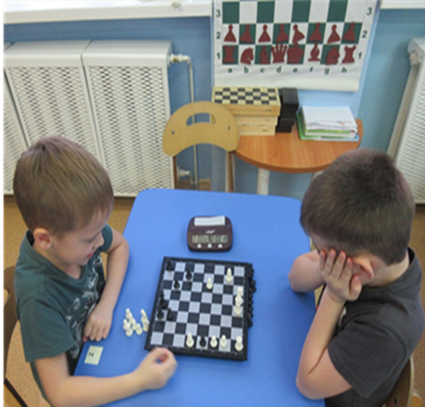
г. Югорск

Уважаемые педагоги и родители!

В ваших руках шахматная тетрадь – практикум, предназначенная для выполнения различных веселых упражнений на диаграммах с детьми дошкольного возраста.
Рисуя и раскрашивая упрощённые шахматные фигуры с помощью простого карандаша, дети смогут закрепить полученные знания: как ходят и бьют фигуры, как правильно напасть на короля. Эти упражнения помогут не только освоить материал, но и разовьют у ребенка произвольное внимание, зрительную и логическую память, логическое мышление.
Тетрадь предназначена для занятий с детьми 5- 7 лет.

Занятие № 1
Удивительные клетки
Шахматная доска имеет форму квадрата и состоит из чёрных и белых полей. На доске одинаковые квадратные (поля) белого и черного цвета- это дорожки по которым передвигаются шахматные фигуры.
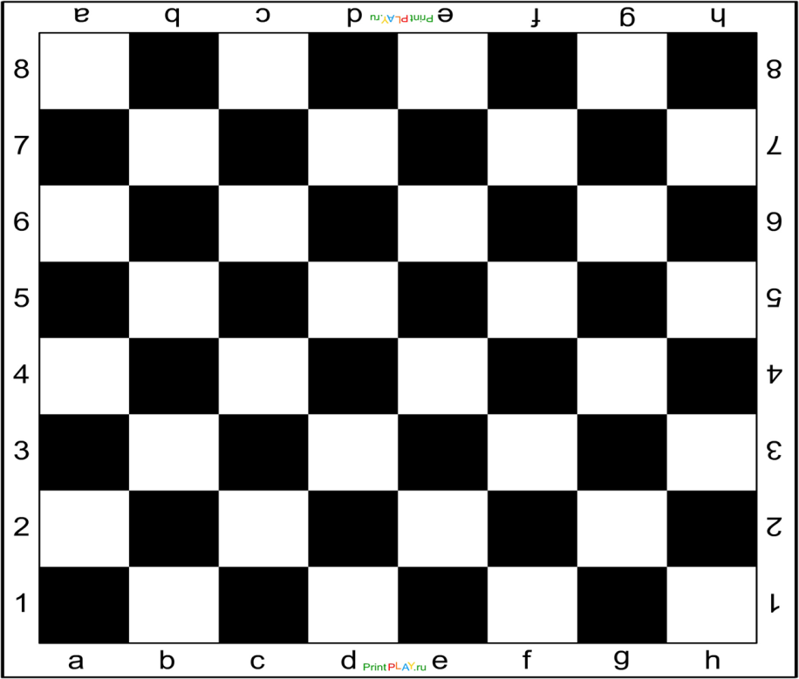

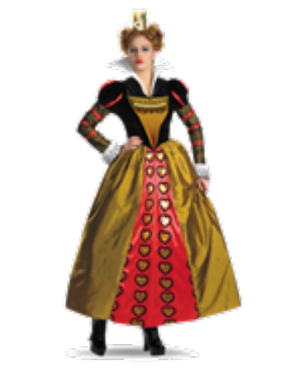

И з каких геометрических фигур состоит шахматная доска?
Посчитай сколько белых, черных фигур?
Помоги Незнайке дорисовать шахматную доску.

Занятие № 2
Расположение доски
Доску правильно клади,
на углы всегда гляди,
Чтоб у правого угла
клетка белая была!






Кто из героев занял правильное положение у доски? Обведи в круг.

Занятие № 3
Горизонтали
На горизонталях клеточки чередуются – белая, черная.
Она тянется слева направо.

Помоги Незнайке.
На шахматной доске с помощью карандаша проведи все горизонтальные линии.
Возьми простой карандаш и правильно, но по-разному, раскрась две горизонтали.

Занятие № 4
Вертикали
В поле много есть дорожек.
Будь и смел, и осторожен.
Вверх пойдешь - по вертикали
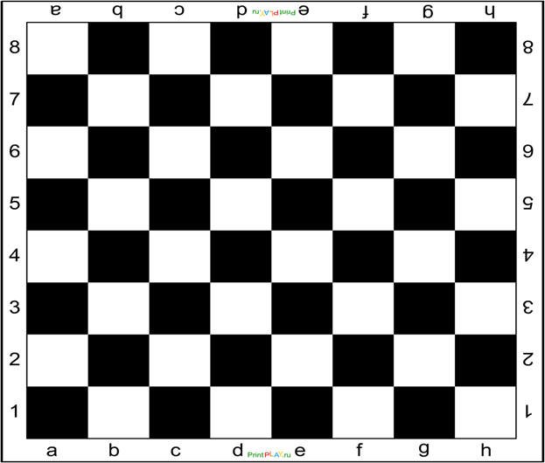


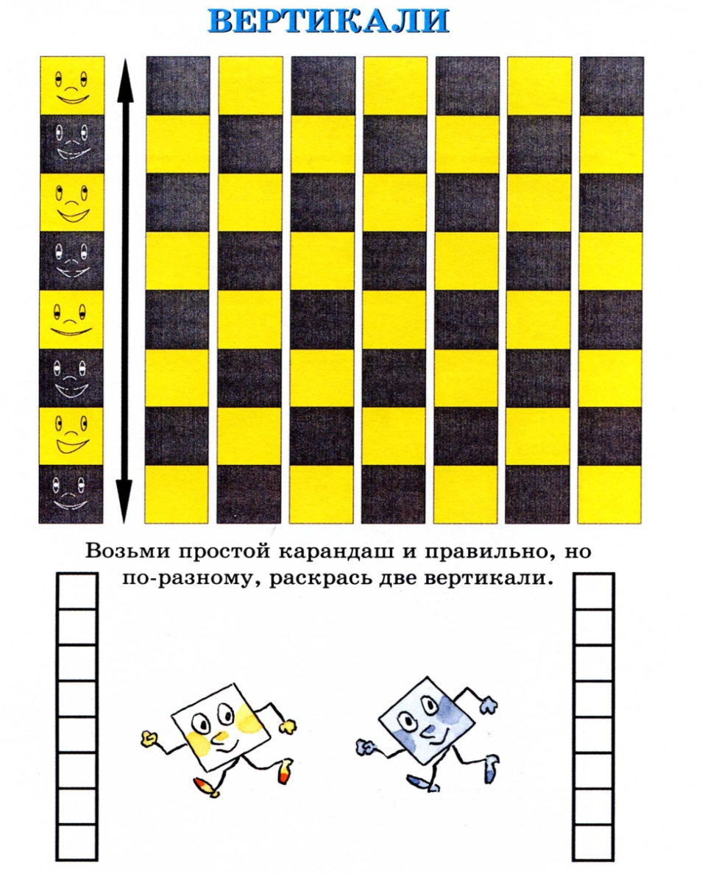
Помоги Незнайке! На шахматной доске с помощью карандаша проведи все вертикльные линии.
Возьми простой карандаш и помоги Незнайке по-разному, но правильно раскрасить две вертикали.

Занятие№ 5
Диагонали
На диагоналях поля одного цвета: или белые или черные. Диагонали из 8 клеточек (полей) называют большими.



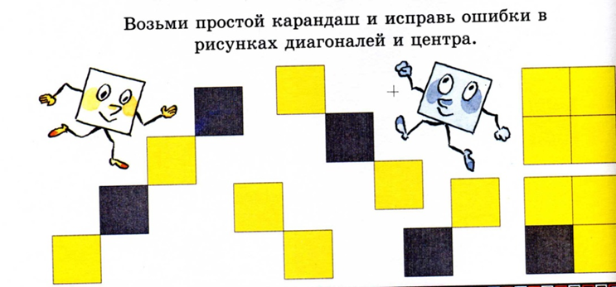

На шахматной доске с помощью карандаша проведи все диагонали.
С помощью цветных карандашей помоги Незнайке исправь ошибки в рисунках диагоналей.

Занятие № 6
Шахматные фигуры
Я смотрю на первый ряд,

По краям ладьи стоят.
Рядом вижу я коней,
Нет фигуры их хитрей.
Меж коней заключены
Наши славные слоны.
И ещё два поля есть,
А на них король и ферзь.
А теперь без спешки
Идут на место пешки
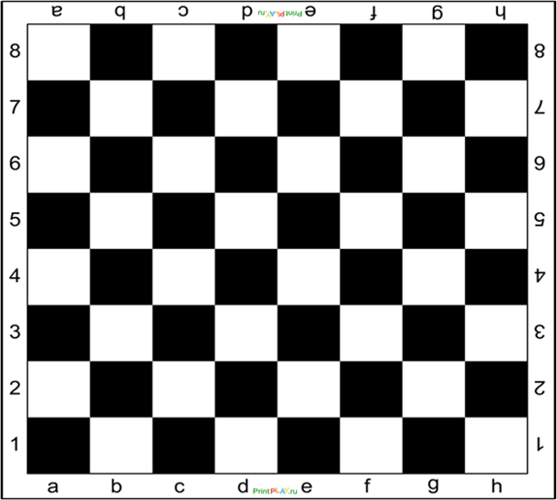


















Помоги Незнайке вернуть шахматные фигуры на свои места с помощью стрелок.

Занятие № 7
Ладья. Ходы ладьи.

Видимо, ладья упряма, если ходит только прямо,
Не петляет – прыг да скок, не шагнёт наискосок.
Так от края и до края может двигаться она.
Это башня боевая неуклюжа, но сильна
Шаг тяжёлый у ладьи, в бой её скорей веди!






Покажи Незнайке в каком направлении может пойти ладья. С помощью карандаша нарисуй ходы ладьи.

Занятие № 8
Бить или не бить?

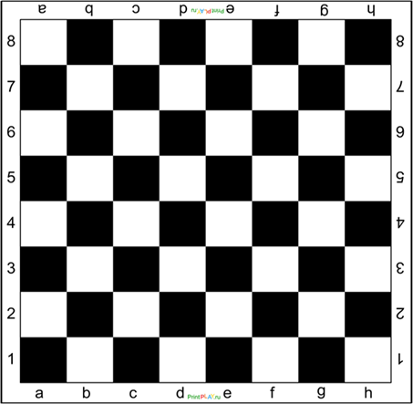









Назови Незнайке какие фигуры может срубить ладья. 2. Возьми карандаш и обведи в кружок фигуры, которые белая ладья может рубить.








Занятие № 9
Кратчайший путь.

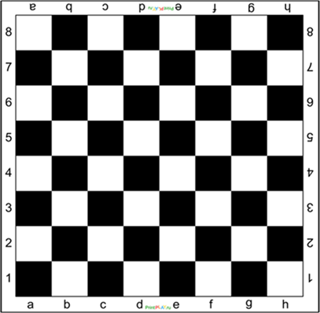



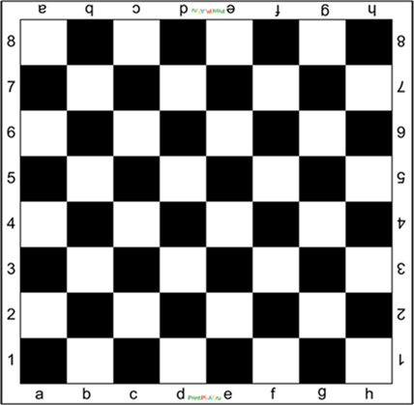
Покажи Незнайке как добраться ладь ей до молнии за наименьшее число ходов (не перепрыгивая через заминированные поля)

Занятие № 10
Слон. Ходы слона

Если слон на белом поле
Встал вначале (не забудь)
Он другой не хочет доли-
Знает только белый путь.
А когда на поле черном
Слон стоит, вступая в бой,
Ходит, правилам покорный,
Черной тропкой слон такой.
До конца игры слоны





Покажи Незнайке в каком направлении может ходить сон. С помощью карандаша нарисуй ходы слона.
Раскрась шахматную фигуру.

Занятие № 11
Бить или не бить?

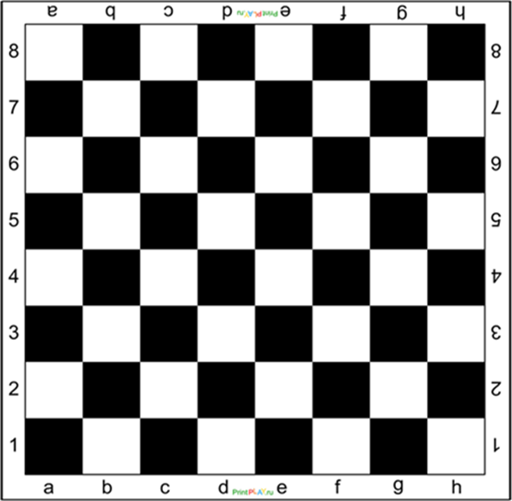









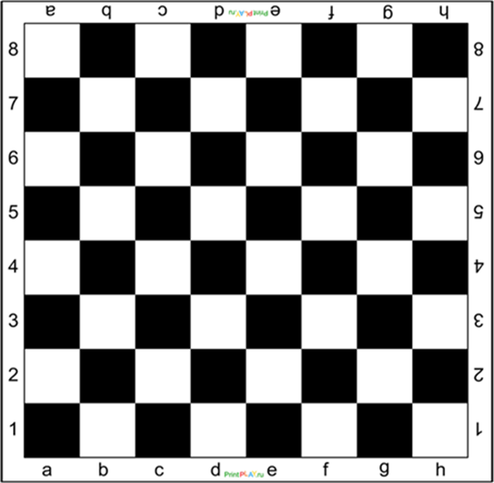
Возьми карандаш и нарисуй ходы слона.
Обведи в кружок фигуры, которые слон может рубить.







Занятие № 12
Кратчайший путь слоном.
Доберитесь Слоном до молнии за наименьшее число ходов (не перепрыгивая через заминированные поля)
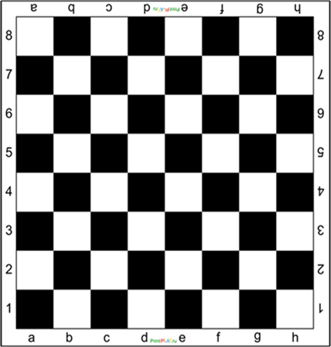

1.Доберись ладь ей до молнии за наименьшее число ходов.
2.Возьми карандаш и нарисуй ходы слона (сруби все пешки).



Занятие № 13
Двойной удар






1.Упражнение Слон+ Ладья. Возьми карандаш и нарисуй два способа нападение белой ладьёй на черного слона.
2.Нарисуй стрелками нападение черным слоном на белые ладьи

Занятие № 14
Ферзь. Ходы ферзя.

Ферзь тяжелая фигура,
Слишком тонкая натура.
Самый сильный Ферзь и быстрый
Стал он шахматным министром.
«Очень я люблю на ужин
Что-то вкусное покушать.
Беззащитная Ладья?
Проглочу-ка ее я!»


Покажи Незнайке в каком направлении может ходить ферзь. С помощью карандаша нарисуй ходы ферзя.
Раскрась шахматную фигуру

Занятие № 15
Один в поле воин.











1.Нарисуй стрелками какой ферзь какую фигуру может срубить
2. Побей белым ферзем все черные фигуры, беря каждым
ходом по фигуре. (нарисуй карандашом).

Занятие № 16
Кратчайший путь ферзя.

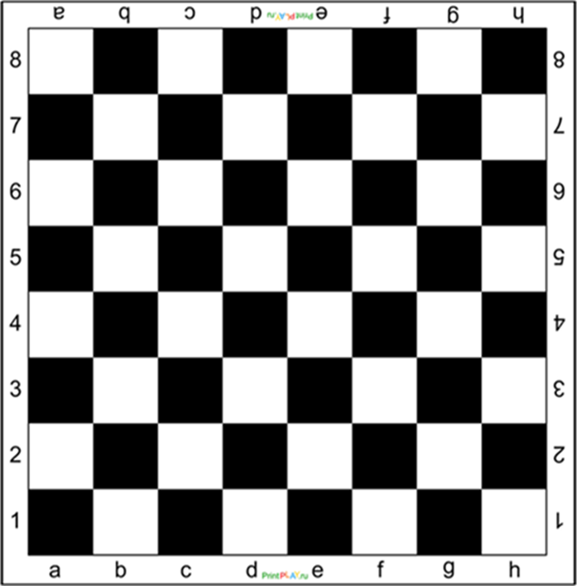


Покажи Незнайке как добраться ферзем до молнии за наименьшее число ходов (не перепрыгивая через заминированные поля)



Ответы к занятиям
Занятие №1
Занятие № 2

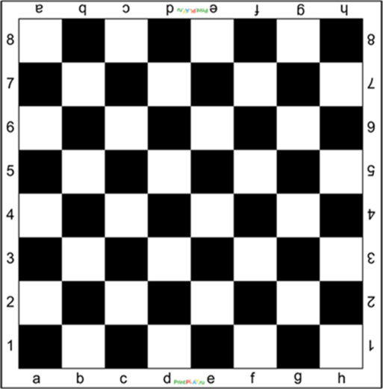

Занятие № 3 Занятие № 4

Занятие № 5 Занятие № 6
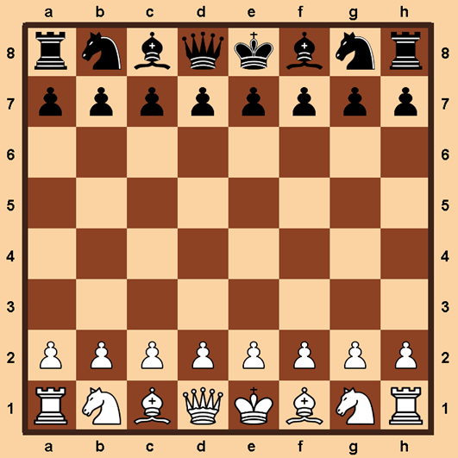
Занятие № 7 Занятие № 8 ( 1)



Занятие № 8 (2) Занятие № 9 (1)



Занятие № 9 (2) Занятие № 10

Занятие № 11 (1) Занятие № 11 (2)




Занятие № 12 (1) Занятие № 12 (2)

Занятие № 13 (1) Занятие № 13 (2)

Занятие № 14 Занятие № 15 (1)





Занятие № 15 (2) Занятие № 16 (1)






Занятие № 16 (2)



Список использованной литературы

1. Приказ Минобрнауки РФ от 30.08.2013 г. №1014 «Об утверждении Порядка организации и осуществления образовательной деятельности по основным общеобразовательным программам – образовательным программам дошкольного образования.
2. Приказ Министерства образования и науки Российской Федерации ( Минобрнауки России) от 17 октября 2013 г. №1155 г. Москва «Об утверждении Федерального Государственного образовательного стандарта дошкольного образования»
3. Примерная общеобразовательная программа дошкольного образования « От рождения до школы» под редакцией Н.Е. Вераксы, Т.С.Комаровой,М.А. Васильевой. – М. Мозайка Синтез, 2014.
4. Санитарно – эпидемилогические требования к устройству содержанию и организации режима работы в дошкольных организациях – СанПин 2.4.1.3049 – 13.
5. Приказ ДО и МП Ханты – мансийского округа Югры № 676 от 27.06.2013г «Об утверждении Концепции математического образования в ХМАО –Югре
6. Приказ департамента образования и Департамента физической культуры и спорта Ханты – Мансийского автономного округа – Югры «Об утверждении дорожной карты по развитию шахматного образования в образовательных организациях Ханты - Мансийского автономного округа – Югры» от 19.07.2016г №1145/210.
7. Сухин И. Приключения в шахматной стране. – М., Педагогика, 1991.
8. Сухин И. От сказки к шахматам.
9. Сухин И. Удивительные приключения в Шахматной стране, 2000.
10. Сухин И. Шахматы, первый год, или учусь и учу, 1999.
11. Сухин И. Шахматы для самых маленьких. – М.: Просвещение, 2007

